Графічний матеріал, на якому зазначено бажане місце розташування земельної ділянки
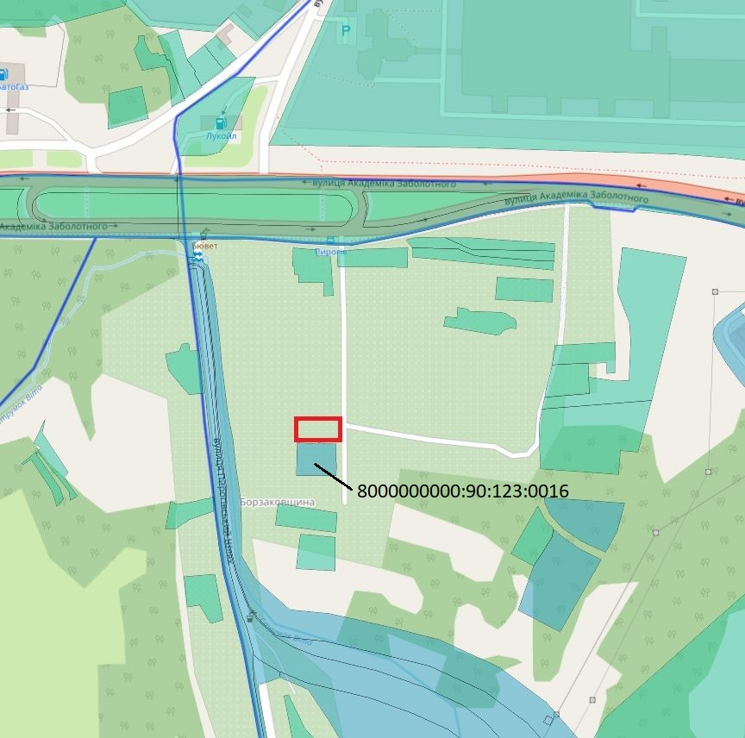
- орієнтовні межі земельної ділянки

Терещенко О.І.  П. І. Б. керівника юридичної особи, фізичної особи - підприємця або громадянина/  уповноваженої особи | _________________  підпис
Печатка юридичної особи/фізичної особи - підприємця

